http://www.lambert-lucas.com/droits-linguistiques-et-droit-a-la
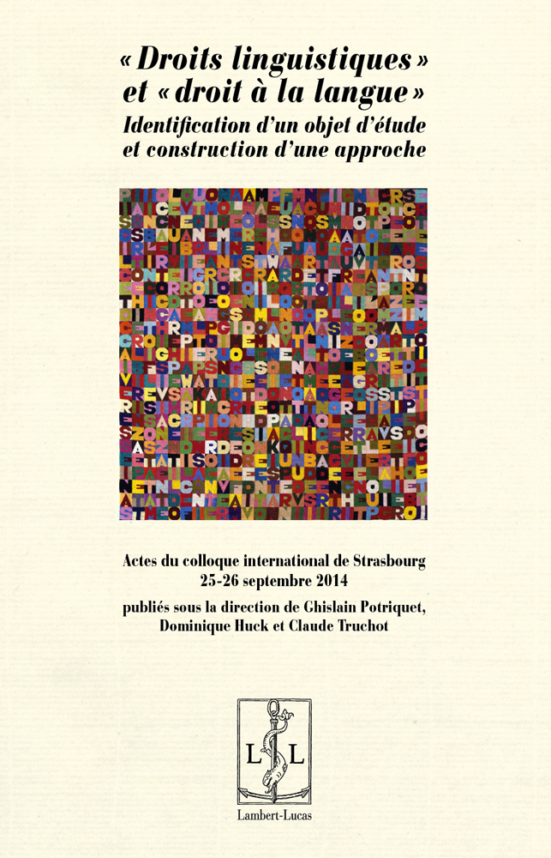
Communiqué de presse "Droits linguistiques" et "droit à la langue". Identification d’un objet d’étude et construction d’une approche

La recherche sur les « droits linguistiques » et le « droit à la langue » se fonde très fréquemment sur l’idée qu’ils constituent une forme de droit spécifique, identifiable en lui-même, au même titre que les droits fondamentaux (politiques, civiques et sociaux) historiquement reconnus.
Cet ouvrage se propose d’approcher les deux dénominations et leurs référents sous un autre angle. Que faut-il comprendre par « droits linguistiques » et par « droit à la langue » ? Comment et sous quelles formes apparaissent-ils, sans nécessairement être catégorisés comme « droits » ? Ces interrogations se fondent sur l’hypothèse que le « droit à la langue » ou les « droits linguistiques » n’existent pas invariablement en tant que tels. Ils n’émergent, ne sont revendiqués ou formulés que sous certaines conditions.
L’approche historique permet de comprendre et d’analyser ces conditions. L’examen de la genèse de ces droits, des conditions de leur émergence dans le temps et dans l’espace, révèle leur nature et leur signification sous une lumière nouvelle. Cette approche admet volontiers les apports d’autres sciences humaines, comme la sociologie ou la philosophie. Car c’est bien l’histoire des sociétés humaines qui façonne l’énonciation du droit. C’est pourquoi le concours de spécialistes d’aires culturelles diverses et l’apport de leurs recherches récentes ont été essentiels à cet ouvrage.
Responsable(s) scientifique(s) : Huck Dominique, Potriquet Ghislain, Truchot Claude
Institution(s) : Ouvrage publié avec le concours de l'Université de Strasbourg
Introduction : de Ghislain Potriquet, Claude Truchot et Dominique Huck
Contributeurs : Abiyeva Karlygash, Akin Salih, Barbier Jean-Claude, Herreras José Carlos, Huck Dominique, Kremnitz Georg, Lefranc Yannick, Oakes Leigh, Potriquet Ghislain, Raimondi Gianmario, Ridell Karin, Schneider-Mizony Odile, Truchot Claude
Parution : Novembre 2016
Nombre de pages : 248
Format : 16 x 24
ISBN : 978-2-35935-177-4
20€ TTC

